**Documento BPNM**

**Sistema de Gestión de Eventos**

Versión 1.0

**Historial de Revisión**

|  |  |  |  |
| --- | --- | --- | --- |
| **Fecha** | **Versión** | **Descripción** | **Autor** |
| 02/11/2019 | 1.0 | Realización de las especificaciones de los flujos | El equipo de trabajo |
|  |  |  |  |
|  |  |  |  |

# Introducción

El presente trabajo estudia la evaluación del proceso de negocio para visualizar todo tipo de eventos cercanos a la ubicación del usuario.

# Propósito

Poder tener una forma dinámica, atractiva y sencilla de poder visualizar todo tipo de eventos cercanos al usuario dentro de un mapa para su posterior apreciación de forma rápida y fácil por parte del usuario.

# Alcance

Se desarrollará una forma novedosa de interactuar con el sistema para la visualización correcta y sencilla de los diversos eventos cercarnos a la ubicación del usuario.

# Modelado BPNM

## Buscar Evento

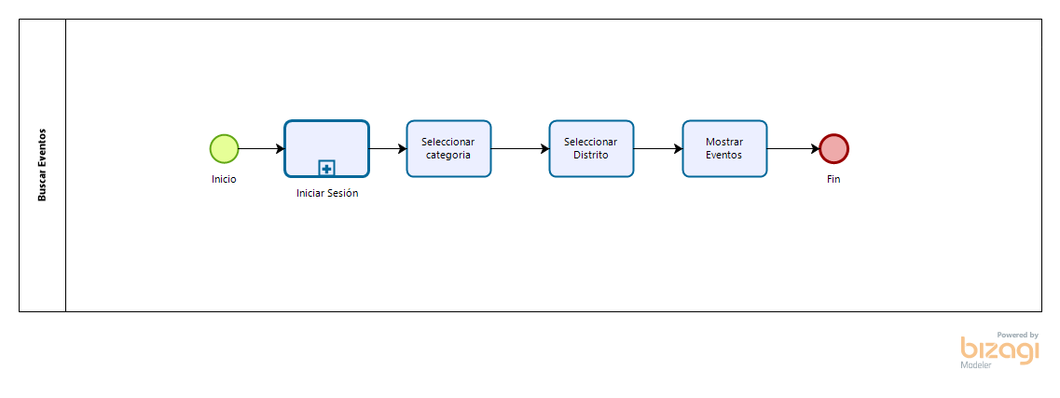

## Calificar Evento

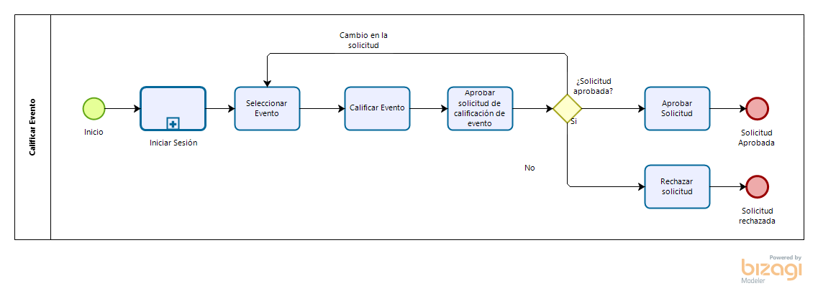

## Publicar Comentarios

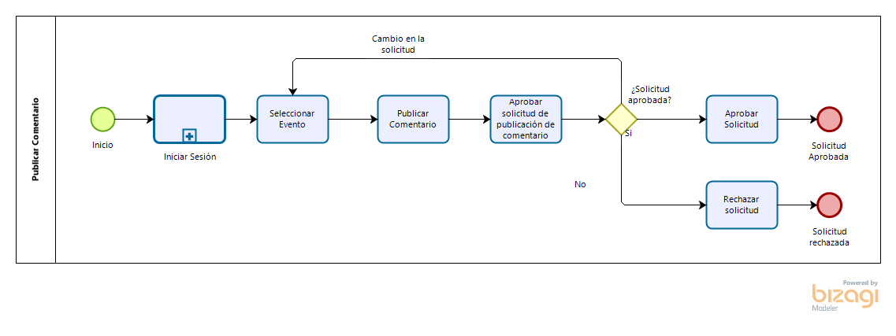

## Publicar Evento

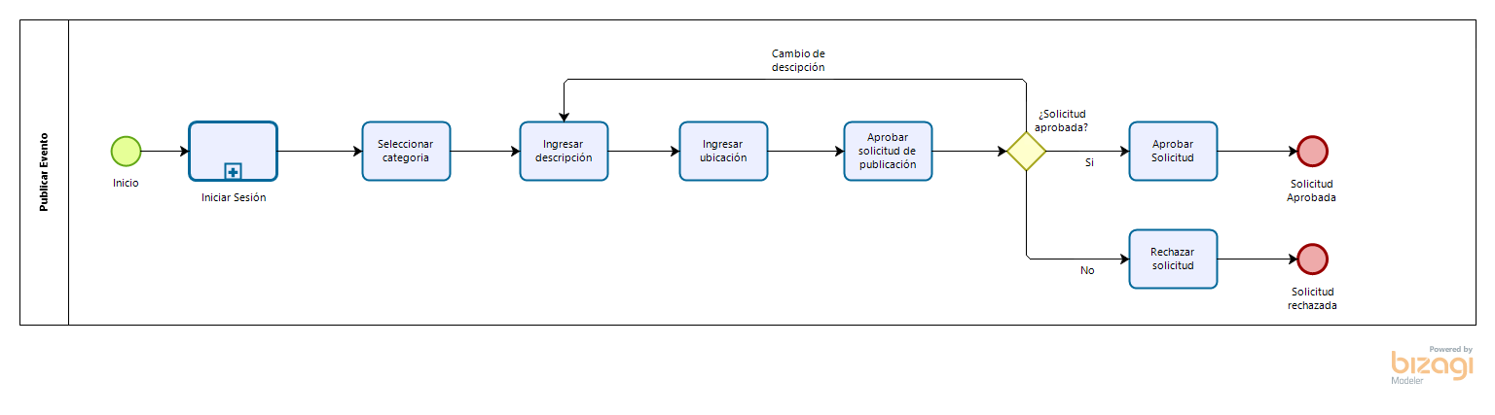

## Reportar incidente

